**Создание эколого-развивающей среды – ведущий метод экологического воспитания детей дошкольного возраста в дошкольной образовательной организации.**

Первоначальные элементы экологической культуры складываются на основе взаимодействия детей под руководством взрослых с предметно-природным миром, который их окружает: растениями, животными, их средой обитания, предметами, изготовленными людьми из материалов природного происхождения.

Одним из важных условий реализации системы экологического образования в дошкольном учреждении является правильная организация и экологизация развивающей предметной среды. В настоящее время наблюдается определенное противоречие между естественной потребностью ребенка как живого существа в общении с природой и отчуждением его от природы, что осложняет процесс экологического образования. Это отчуждение может быть частично преодолено посредством экологизации развивающей предметной среды. Главной задачей является создание условий для формирования у ребенка элементом экологической культуры, экологически грамотного поведения.

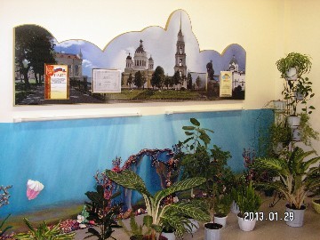

**Уголок в холле детского сада**

Среда в дошкольном учреждении должна способствовать: формированию у детей интегративных качеств: любознательности, активности….

- познавательному развитию ребенка (создание условий для познавательной деятельности, экспериментирования с природным материалом, систематических наблюдений за объектами живой и неживой природы; формирование интереса к явлениям природы, поиску ответов на интересующие ребенка вопросы и постановке новых вопросов);

- эколого-эстетическому развитию (привлечение внимания ребенка к окружающим природным объектам, формирование умения видеть красоту природного мира, разнообразие его красок и форм; предпочтение объектов природы их имитации, искусственным объектам);

- оздоровлению ребенка (использование экологически безопасных материалов для оформления интерьеров, игрушек; оценка экологической ситуации территории дошкольного учреждения; грамотное оформление, озеленение территории; создание условий для экскурсий, занятий на свежем воздухе);

- формированию нравственных качеств ребенка (создание условий для регулярного ухода за живыми объектами и общения с ними, воспитание чувства ответственности, желания и умения сохранить окружающий мир природы);

- формированию экологически грамотного поведения (навыков рационального природопользования; ухода за животными, растениями, экологически грамотного поведения в природе);

- экологизации различных видов деятельности ребенка (условия для самостоятельных игр с природным материалом, использование природного материала на занятиях по изодеятельности и т.п.).

Таким образом, экологизация развивающей предметной среды должна способствовать реализации всех компонентов содержания образования: познавательного, нравственного, ценностного и деятельностного.

По требованиям методики экологического образования мы создаем в возрастных группах детского сада уголки природы, в которых разрешается размещать только комнатные растения, макеты, коллекции, календари и сезонные посадки временных обитателей (растений). Но это дает возможность проведению опытнической работы с детьми, которая способствует

усвоение ребенком представлений о взаимосвязи природы и человека. Овладение способами практического взаимодействия с окружающей средой обеспечивает становление мировидения ребёнка, его личностный рост. Существенную роль в этом направлении играет поисково-познавательная деятельность дошкольников, протекающая в форме опытно-экспериментальных действий. В их процессе дети преобразуют объекты с целью выявить их скрытые существенные связи с явлениями природы. В дошкольном возрасте такие пробующие действия существенно изменяются и превращаются в сложные формы поисковой деятельности (Н.Е. Веракса, Н.Н. Поддъяков, Л.А. Парамонова).

**Комнатные растения** *в младшей и средней группе* следующие, соответственно методическим рекомендациям: Примула, Бегония, Герань, Бальзамин, Кливия, Аспидистра, Фикус, Традесканция, Драцена, Аспарагус. (по 2-3 экземпляра)

*Уход:* Полив, обтирание.

*В старшей и подготовительных группах* подбор растений более многообразен по строению, форме листьев, стеблей, размножению:

* Растения с разнообразными стеблями (вьющиеся, стелющиеся, древовидные и др.)
* Растения с разнообразной корневой системой (мочковидная, клубневидная, луковичная и др.)
* Бегония Рекс. Узумбарская фиалка. Хлорофитум. Комнатный виноград. Камнеломка. Традесканция (2-3). Сансевьера, Примула. Амариллис. Драцена. Цикламен, Кливия.
* Представители- растения разных климатических зон, способов размножения.

***Уход:*** Полив, обтирание,рыхление, опрыскивание, подкормка (совместно с воспитателем



**Сезонные обитатели:** ветки тополя, березы. Черенки растений. Осенние цветы (перенос из цветника :астры, хризантемы, бархатцы и др.)

Улитки, моллюски, водные жуки, водные личинки,

лягушки, тритоны.

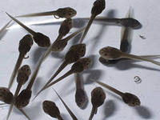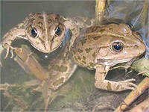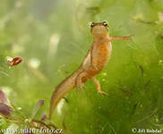

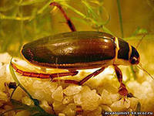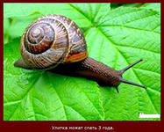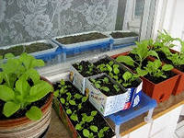

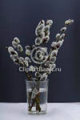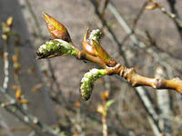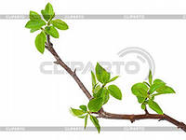

**В уголке природы** должны находиться е разнообразные коллекции из собранного природного материала. Они предназначены для знакомства детей с различными природными объектами, для развития у них навыков классификации объектов по различным признакам, сенсорных навыков. Коллекции следует располагать в специальных шкафах или на полках на уровне глаз ребёнка.

***Коллекции из сухих листьев***

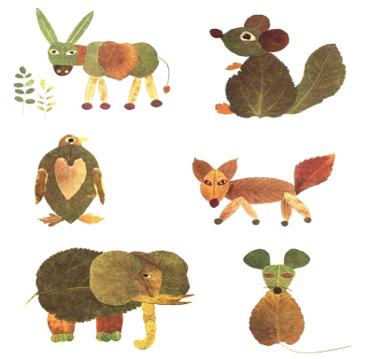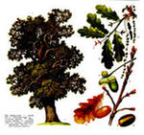  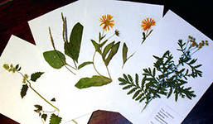

Гербарий из листьев растений.

***Коллекции коры деревьев (кустарников).***

Кора разных деревьев отличается по толщине, шероховатости, цвету и даже запаху. Желательно, чтобы в коллекциях присутствовали образцы разных пород. При этом нужно помнить, что снимать кору можно только со старых, упавших или спиленных деревьев (в лесу, на даче).

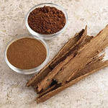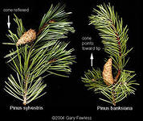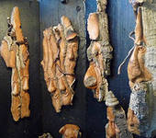

Корица

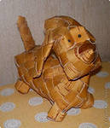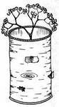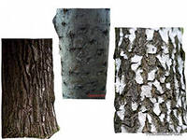

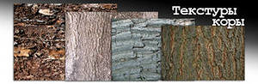

Прежде всего, рекомендуется иметь кору известных деревьев, например, дуба (толстая, трещиноватая, темная), березы (у берез разного возраста кора отличается); сосны (разная по толщине, цвету, хорошо выраженный запах) и других. Коллекцию можно дополнить небольшими веточками деревьев и кустарников и корой с лишайниками, мхами, небольшими наростами, грибами.. Кору разных деревьев можно хранить в коробочках или прикрепив к длинной полоске ткани, разместить на стене.

***Коллекции*** ***семян, плодов растений,*** которые дети собирают во время путешествий с родителями, прогулок в парках, лесу, а также с воспитателями на экскурсиях.

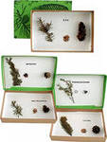 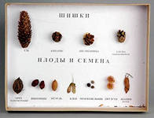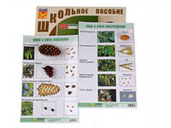

***Коллекции плодов и семян растений***

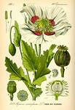 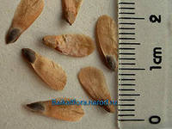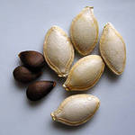

***Мак Семена ели сибирской***

***Коллекции песка, глины, почвы***

Песок различается по размерам зерен (крупные и мелкие зерна, одинаковые и разные по размеру), цвету (оттенкам), примесям (например, глинистый песок). Хорошо различаются речной и морской пески. Детям не нужно заучивать все эти тонкости, важно, чтобы они представляли разнообразие объектов, причем к выводу о его существовании пришли на основании изучения коллекций. Глина бывает разной по цвету (примесям), степени водонепроницаемости. Хорошо приобрести для коллекции белую (каолиновую) глину, из которой делают посуду.

**Песок**

** 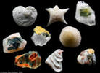 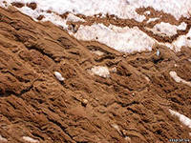

**Глина**

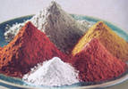 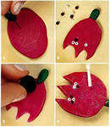 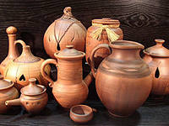

В уголке природы можно разместить прозрачную, высокую банку, которая поможет детям представить строение почвы (в очень упрощенном варианте). На дно банки насыпьте мелкие и средние камешки, поверх них – слой песка (или смеси песка и глины, или просто глины). Сверху разместите верхний слой почвы с корешками растений, сухими листьями (из парка, сквера, сада). Коллекции песка, глины, почв лучше всего хранить в прозрачных емкостях одинаковой формы и размера (удобно для сравнения).

***Коллекции из ракушек, предметов, привезённых с морских побережий*** (морские звёзды, панцири крабов, кораллы и др.)

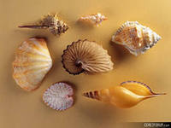 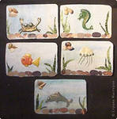 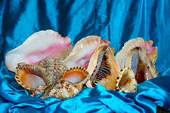 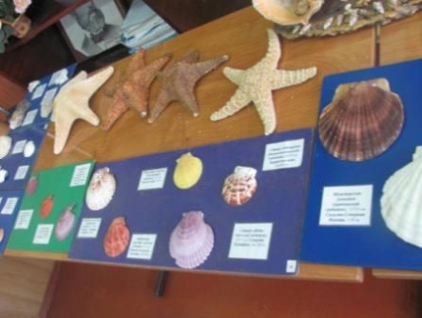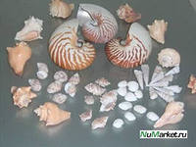 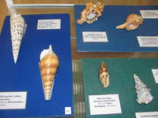

В группах - оформляются макеты: аквариума, морского дна, чем старше возраст детей, тем сложнее содержание макета. Макеты деревенского подворья, леса нашей полосы (младшая группа), природных зон Севера (средняя группа), тропических стран, пустыни, макет Земли-глобус (старшие группы).

В уголок природы вносится энциклопедическая литература, альбомы и видеоматериалы, отражающие разнообразие флоры и фауны на нашей Земле.

Занимательные опыты, эксперименты побуждают детей к самостоятельному поиску причин, способов действий, проявлению творчества, так как представлены с учетом актуального развития дошкольников. Опыт - это наблюдение, которое проводится в специально организованных условиях. Опыты позволяют развить наблюдательность, активизировать познавательный интерес к природе и мыслительную деятельность. При проведении опытов реализуются задачи и сенсорного воспитания. Через опыты дети уточняют свои знания о свойствах и качествах объектов природы (свойства снега, воды, растений и др.) Также, опыты имеют большое значение для осознания детьми причинно-следственных связей.

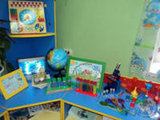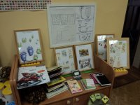

Опыты проводятся со старшей группы детского сада, к тому времени у детей накопилось много знаний, которые необходимо уточнить, проверить с помощью элементарной поисковой деятельности. Но в младших и средних группах тоже используются отдельные поисковые действия.

Опыт или эксперимент должен строиться на основе имеющихся представлений, которые дети получили в процессе труда и наблюдений. Дети непременно должны активно участвовать в опытах иначе нужный уточняющий и познавательный эффект не получится. При проведении опыта ни в коем случае нельзя наносить вред и ущерб растениям. Детям должны быть понятны цель и задача опыта, и к тому же они должны самостоятельно высказывать собственные выводы и суждения, к чему обязательно должен подвести детей воспитатель. Большое поле деятельности для проведения долгосрочных опытов дают созданные на подоконниках группы сюжетные огороды, где дети сажают семена, проращивают лук, наблюдают за появлением первых листочков на ветках деревьев.

В процессе опыта дети научатся ухаживать за растениями и познакомятся с условиями их содержания, будут учиться подмечать красоту растительного мира. У них сформируются знания о росте растений в комнатных условиях.

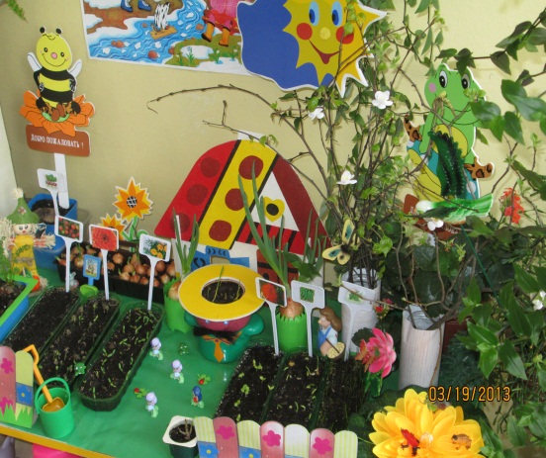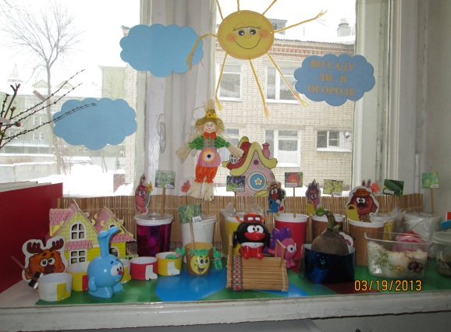

**Алгоритм создания огорода на подоконнике**

1. Продумать тему оформления, подобрать атрибутику,

материал и оборудование для опытно - экспериментальной деятельности 2.Оформить картотеку художественной литературы: стихи, загадки, пословицы, поговорки, рассказы, сказки про овощи, экологические сказки

3. Создать картотеку опытов на огороде по своей возрастной группе

4. Составить перспективный план мероприятий

**Примерный перспективный план опытнической деятельности**

|  |  |  |  |
| --- | --- | --- | --- |
| **№** | **Содержание работы** | **Ответственные** | Сроки |
| 1. | Сбор художественной литературы: стихи, загадки, пословицы, поговорки, рассказы, сказки про овощи, экологические сказки | воспитатели группы | ноябрь |
| 2. | Родительское собрание «Участвуем в проекте «Зимний огород на подоконнике». | воспитатели группы | ноябрь |
| 3. | Приобретение необходимого оборудования (контейнеры, земля, удобрения, семена). | воспитатели группы | ноябрь |
| 4. | Изготовление табличек – указателей с названиями растений | дети, воспитатели, родители | ноябрь |
| 5. | Рассматривание семян (укропа, огурцов), посадка семян и рассады. | дети, воспитатели группы, | декабрь |
|  | Разучивание с детьми стихов, загадок, поговорок о растениях. | воспитатели группы | в течение всего периода |
| 6. | Опытно-экспериментальная деятельность: «Строение растений», «Условия, необходимые для жизни растений», «Размножение, рост, развитие растений». | воспитатели группы | декабрь |
| 7 | НОД: «В мире растений»,  «Все начинается с семечка», «Посев семян», «Первые всходы». | воспитатели группы | декабрь |
| 8 | Проведение дидактических игр «Узнай на ощупь», «Узнай на вкус», «От какого овоща эта часть?». | воспитатели группы. | в течение всего периода |
| 9. | Рассматривание иллюстраций, картин с изображением овощей (сравнить их по цвету, форме, размеру, вкусу). | воспитатели группы | январь |
| 10. | Беседы о том, как выращивают овощи на огороде. | воспитатели группы | февраль |
| 11. | Оформление выставки рисунков детей « От семечки к ростку» | воспитатели группы | март |
| 12. | Праздник урожая | воспитатели группы | апрель |
|  |  |  |  |

Календари природы необходимые атрибуты уголков природы, именно в них фиксируются наблюдения и уточнения детей

**Календарь природы**

**Младшая группа**

Календарь природы делится на 4 части, в которых помещаются картины или иллюстрации, отображающие времена года: весна, лето, осень, зима.

**Средняя группа**

В этой группе добавляются рисунки детей, отражающие увиденное на участке, прогулке, экскурсии.

Но в этом возрасте дети могут длительно наблюдать за изменениями растения, поэтому вводятся дневники наблюдений.

Дневник наблюдений за ростом растений (лук).

Дневник наблюдений за ветками (тополь, сирень, береза, черемуха), который ведет воспитатель. Можно предложить детям подрисовать посильные элементы.

На пирамиде удобно разместить картины природы, части суток, птиц, животных

**Старший дошкольный возраст**

В календаре природы обязательно помещается картинка, нарисованная детьми, отражающая особенности сезона: наблюдения за погодой, жизнью животных и растений.

Вводятся условные знаки до 7 в старшей и более 7 в подготовительной, которые помещают в соответствующую дню недели клетку. Дни недели изображают каждый своим цветом.

|  |  |  |  |  |  |  |
| --- | --- | --- | --- | --- | --- | --- |
| понедельник | вторник | среда | четверг | пятница | суббота | Воскресенье |

Дается моделирование по сезонам (ст. гр.)

В старшей группе

Зима – голубой, Весна – зеленый,

Лето - красный, Осень - желтый

В подготовительной группе каждый сезон

делится на месяцы оттенками цветов



В календаре наблюдений отмечаются 10 дней с наиболее характерными особенностями сезона. Идет закрепление знаний частей суток при помощи моделирования.

Дается модель земного шара.

Суша

(коричнево – зеленая)

Воздух

(голубой)

Вода

(синяя)

Модель строения растения может быть использована пирамида «Солнечная система», «Край любимый». Вводятся эпизодические календари наблюдений (за птицами и др.)